Tugendhat zdobí precizní práce znojemského Laufenu
Dveře brněnské funkcionalistické vily Tugendhat se po rozsáhlé rekonstrukci opět otevřely veřejnosti. Skupina předních architektů si vytyčila společný cíl, repliky dotažené do posledních detailů a maximální autentičnost prostor. Výzvy se velmi zdařile ujala i znojemská keramička Laufen pod dohledem designéra Daniela Piršče.
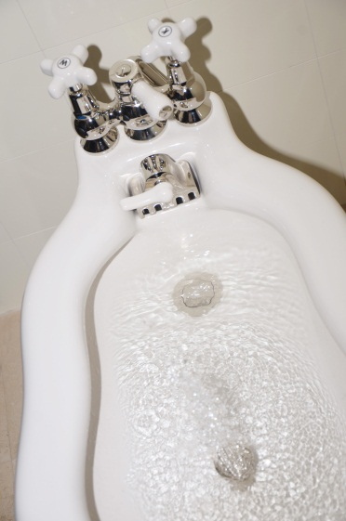
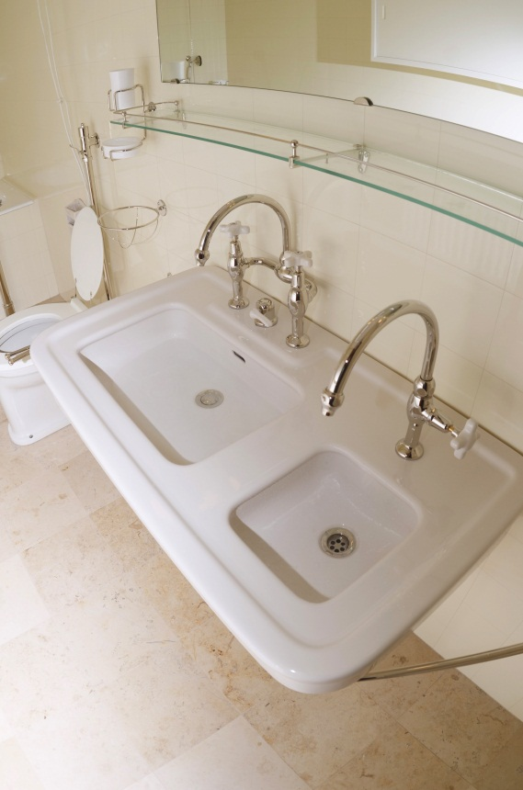
Celý průběh rekonstrukce koupelny ztěžoval nedostatek původního vybavení. Předlohami replik se tak staly reálné fotografie umyvadel z německých archivů, soukromý dobový bidet brněnského restaurátora, či klozet a dvojitá výlevka ze sbírky magistrátu města Brna. „Všechny fyzické předlohy jsme oskenovali a vytvořili z nich modely pro výrobu licích forem. Bohužel se nepodařilo dohledat fyzickou předlohu pro jedno z umyvadel, při jeho výrobě jsme využili 3D technologií,“ vysvětluje designér Piršč. Na zhotovení finálních odlitků, stejně jako na celý proces výroby, dohlíželi zkušení mistři znojemského Laufenu. „Za skvělou práci jim patří velký dík,“ dodává Daniel Piršč.
Ve snaze o maximální autentičnost a bezchybný vzhled byl kladen velký důraz na technologická řešení. „Nebylo například jednoduché sladit odstín glazury umyvadel a obkladů koupelen vzhledem ke skutečnosti, že barva na denním světle vypadá jinak, než při umělém osvětlení,“ vysvětluje designér Piršč.
Vybavení koupelen vily Tugendhat splňuje funkční i estetické nároky dnešní doby. „Je až neuvěřitelné, jak příznivě na člověka jednotlivé kusy působí. Pořád jsou nadčasové a v jistém smyslu moderní,“ dodává designér.
Společnost Laufen CZ vznikla v roce 1999 a zastupuje značky Laufen, Roca a Jika nejen na českém a slovenském trhu, ale rovněž v dalších státech střední a východní Evropy. Sanitární keramika Jika se vyrábí ve Znojmě a v Bechyni. Je významnou součástí švýcarského koncernu Laufen a od roku 1999 patří do skupiny španělské firmy Roca, která je největším evropským výrobcem sanitární keramiky. V roce 2006 se Roca stala světovou jedničkou. Do výrobního sortimentu všech značek patří kompletní koupelny – sanitární keramika (koupelnové sety a ostatní výrobky), koupelnový nábytek, vany a vaničky, sprchové kouty, vanové zástěny, baterie a koupelnové doplňky.

